SVEUČILIŠTE U ZAGREBU
FAKULTET ELEKTROTEHNIKE I RAČUNARSTVA

PROJEKTNA DOKUMENTACIJA

OLC – stvaranje konsenzusa
Dino Guštin, Dino Koprivnjak, Josipa Kovačev
Voditelj: doc. dr. sc. Mile Šikić

Zagreb, siječanj, 2015.

Sadržaj

1. Uvod 1
2. Opis algoritma 2
2.1 Učitavanje očitanja i rasporeda očitanja 2
2.2 Algoritam temeljen na ReAligner algoritmu 4
2.3 Funkcije vrednovanja 5
2.4 Funkcija poravnavanja očitanja s konsezusom 6
3. Rad algoritma na jednostavnom primjeru 10
4. Prikaz rezultata 12
5. Zaključak 13
6. Literatura 14

Uvod
Cilj ovog projekta je izračunati što točniji konsenzusni slijed na temelju približnog rasporeda (engl. layout) očitanja koji definira relativne pozicije očitanja. [1] Proglašavanje konsenzusa zapravo je zadnja faza Preklapanje-Razmještanje-Konsenzus pristupa (engl. Overlap-Layout-Consensus, OLC) sastavljanju genoma.
Sastavljanje genoma predstavlja izazov u današnje vrijeme jer na raspolaganju najčešće imamo kraća očitanja zbog ograničenja uređaja za očitanje DNA. Za čitanje se gotovo isključivo koriste metode temeljene na shotgun sekvenciranju koje ne daju ni informaciju o poretku pojedinih regija što dodatno otežava sastavljanje genoma. [2] Ukoliko sastavljamo dosad čovjeku nepoznat genom, tj. kada nemamo referentni genom, to nazivamo de novo sastavljanjem i upravo u tu kategoriju spada i OLC pristup.
U prvoj fazi OLC pristupa, preklapanje, međusobno se uspoređuju sva očitanja kako bi se pronašli mogući odnosi između očitanja, odnosno dobila preklapanja i pripadni graf preklapanja. Prilikom razmještanja koje slijedi nakon toga pokušava se pojednostaviti graf preklapanja nizom transformacija stvarajući pritom set preklapanja bez zalihosnih informacija (engl. unitigs).
Ovdje u priču ulazi naš algoritam koji koristi izlaze prethodnih faza te na temelju njih izračunava konsenzus. Pri tome se koristi idejama programa ReAligner koji pokušava riješiti problem dorađivanja ( engl. refining) stvorenog poravnanja u ono koje nije samo globalno ispravno već i lokalno što optimalnije, ali da se pritom poštuje i globalna struktura. [3]

Opis algoritma

Učitavanje očitanja i rasporeda očitanja
Kao jedan od ulaznih argumenata u program dobivamo put do jedne datoteke koja sadrži podatke o očitanjima u FASTA formatu, tj. podatke o bazama koje sadržavaju očitanja. Primjer jedne takve datoteke dan je na slici 1.

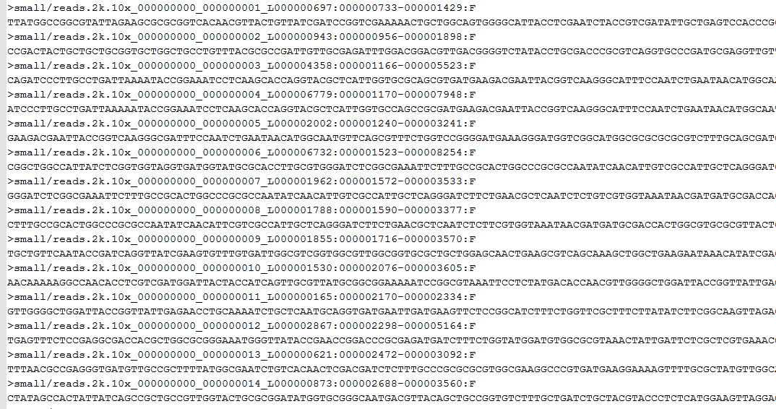
Slika 1 – Primjer sadržaja datoteke FASTA formata

Svaki zapis sastoji se od linije zaglavlja (redak označen s ‘>’) i jedne ili više linija samog slijeda ( program prepoznaje baze A, C, T, G i oznaku procijepa '-' ).
Drugi ulazni argument je put do datoteke koja sadrži podatke o preklapanjima i koju smo dobili iz druge faze OLC pristupa koristeći AMOS-ov program Minimus. [1] Primjer sadržaja prikazan je na slici 2.
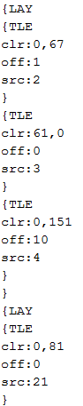
Slika 2 – Primjer sadržaja datoteke sa rasporedom očitanja

Ovi podaci opisuju približni raspored koji definira relativne pozicije očitanja. Svaki '{LAY' označava jedan unitig te on sadrži više očitanja čije informacije su sadržane nakon '{TLE' oznake. Oznaka src označava redni broj očitanja unutar fasta datoteke na kojeg se odnose informacije ( jer smo pretpostavili da su očitanja zapisana prema redoslijedu u fasta formatu). Oznaka clr donosi dva broja odvojena zarezom čija razlika nam govori o broju upotrebljivih baza očitanja, tj. dužini očitanja kojeg ćemo koristiti. Ukoliko je prvi broj veći od drugoga riječ je o očitanju obrnute orijentacije pa ga je potrebno čitati od kraja. Oznaka off označava približni odmak očitanja u unitigu od početka unitiga. [1] Kako si pomoću ovih informacija možemo predočiti preklapanje ( unitig) prikazano je na slici 3.
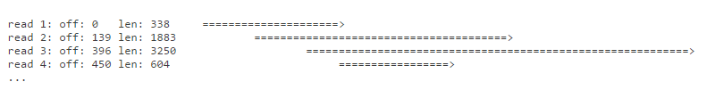
Slika 3 – Primjer preklapanja na temelju datoteke s rasporedom očitanja

Algoritam temeljen na ReAligner algoritmu
Kao što je već navedno u uvodu ReAligner pokušava poboljšati dobiveno poravnanje, ali pritom se poštuje već dobiveni raspored sa stopom pogreške E koju korisnik unosi kao treći ulazni argument. Preporučamo da ta stopa ne bude veća od 0.1. ReAligner je round-robin algoritam u smislu da se sastoji od serije koraka poravnavanja, tj. više puta se ponavlja isti korak, ali svaki puta za drugo očitanje iz unitiga. Maksimalan broj koraka unosi korisnik kao treći ulazni argument. Preporučamo da broj koraka ne bude veći od 12 kako bi algoritam zadržao potrebnu brzinu. Pseudokod našeg algoritma dan je u nastavku.

za svaki unitig radi
za k=1 do k=broj koraka
izdvoji k-to očitanje iz unitiga
od ostalih očitanja napravi novi (privremeni) konsenzus
poravnaj izdvojeno očitanje s privremenim konsezusom
vrati izdvojeno očitanje u unitig
izračunaj novi konsenzus unitiga i spremi ga

Prvo je potrebno izdvojiti promatrano očitanje iz unitiga, a samo od ostatka napraviti novi konsenzus.
Prilikom izračunavanja konsenzusa koristimo se sustavom većinskog glasanja ( engl. majority vote), tj. dodijeljujemo konsenzusu onu bazu koje ima najviše u gledanom stupcu preklapanja. Primjer:
A A A T A C
A C A T A C
A C A G A C
A C A G A C
konsenzus = A C A [GT] A C
Kao što vidimo u primjeru, ukoliko u stupcu ima više baza s maksimalnim pojavljivanjem konsezus tog stupca je skup baza (u primjeru označen je s uglatim zagradama).
Izvdojeno očitanje zatim valja poravnati s tim konsenzusom ostatka. Prilikom poravnavanja uzimamo u obzir značajku ReAligner algoritma, a to je korištenje vagane ( engl. weighted) kombinacije dva tipa vrednovanja, tj. dvije funkcije ocjene. Prvo slijedi detaljnije objašnjenje funkcija bodovanja u poglavlju 2.3 , a zatim i opis samog algoritma poravnavanja u poglavlju 2.4.
Nakon poravnavanja očitanje vratimo u unitig te ponavljamo ovaj postupak dok nismo poravnali sva očitanja unutar unitiga ili dok nismo došli do zadanog broja koraka koje je definirao korisnik. Kada je to gotovo spremni smo da izračunamo novi i poboljšani konsenzus cijelog unitiga.

Funkcije vrednovanja

Za algoritam, točnije za poravnavanje izdvojenog očitanja s konsenzusom ostatka, koristili smo vaganu kombinaciju dvije različite funkcije vrednovanja poravnavanja kao što je sugerirano u dokumentaciji ReAligner algoritma.
Naime, prilikom poravnavanja dva niza često se koristi obična mjera udaljenosti uređivanja između ta dva niza znakova kao ocjena koliko je dobro poravnavanje ( engl. edit distance scoring scheme). Matematička definicija takve funkcije prikazana je na slici 4. [1]
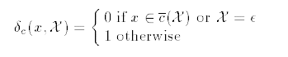
Slika 4 – Definicija prve funkcije vrednovanja

Ovdje x predstavlja promatranu bazu očitanja, X promatranu kolumnu, te se promatrana baza uspoređuje sa konsenzusom, tj. sa setom baza koje čine konsenzus te kolumne. Na slici je to označeno sa c(X). Vrijednost funkcije je 0 ukoliko promatrana baza je dio seta konsenzusa ili ako se radi o praznini na krajevima niza.
U našem slučaju to nije dovoljno dobro jer poravnamo očitanje s konsezusom ostatka bez da uzimamo u obzir ostala očitanja, tj. ostale baze u kolumni. Stoga uvodimo i drugu funkciju vrednovanja čija matematička definicija je prikazana na slici 5. [1]
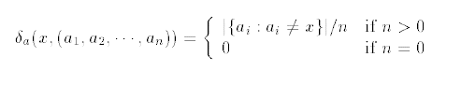
Slika 5 – Definicija druge funkcije ocjene

Ovdje niz a predstavlja kolumnu konsenzusa ostatka te će funkcija ocjene poravnanja promatrane baze očitanja s kolumnom biti jednaka frakciji simbola ( baza) u kolumni koje nisu jednake bazi promatrane baza očitanja.
Istraživanja su pokazala da je u nekim slučajevima bolja prva funkcija vrednovanja, a u nekim slučajevima druga pa smo iskoristili obje na način da je sveukupna ocjena jednaka 0.5*prva funkcija + 0.5*druga funkcija.

Funkcija poravnavanja očitanja s konsezusom

Funkcija poravnavanja kao ulaz prima: jednu sekvencu (očitanje) koju poravna (engl. align) s obzirom na ostatak, konsenzus ostatka te faktor E (stopa pogreške) koji ograničava pomicanje zadane sekvence. Tim faktorom smo riješili problem poštivanja globalne strukture naveden u uvodu. Maksimalan pomak početka sekvence iznosi E*m, gdje je m duljina sekvence. Za najbolje rezultate koristi se E u rasponu od 0 do 0.1. [3]

Osnova align funkcije je Needleman-Wunsch algoritam. Konkretno, nama je potrebna verzija tog algoritma koja će: onemogućiti umetanje u niz konsenzusa, omogućiti našoj sekvenci da bez kažnjavanja krene od bilo koje pozicije u nizu konsenzusa (ne kažnjavamo praznine na početku i kraju niza, engl. without end gap penalty), vrednovati svako polje u matrici funkcijom ocjene korištene za ocjenu konsenzusa, opisanu u predhodnom poglavlju. Ovako definiran algoritam zapravo spada u algoritam preklapanja.

Niz konsenzusa u našem slučaju nije cijeli konsenzus, već samo dio konsenzusa takav da može obuhvatiti cijeli bilo koji mogući podniz uz zadani E faktor. Konkretno, taj dio konsenzusa bi bio dio koji počinje od offseta o-E*m te je duljine (1+2*E)*m, gdje je o offset naše sekvence, m duljina te sekvence, E zadani parametar pomaka. U slučaju da ne postoji konsenzus na zadanom offsetu (ako se npr. sekvenca i konsenzus preklapaju prefiksno/sufiksno) dodaje se poseban znak '&' s kojim preklapanje, uz trenutnu funkciju ocjene, daje neutralnu vrijednost.

 |  | & | c | a | t | g | a | t | g | c | a | g | t
 | 0 | 0 | 0 | 0 | 0 | 0 | 0 | 0 | 0 | 0 | 0 | 0 | 0
g | 10^7
c | 10^7
t | 10^7
g | 10^7
g | 10^7
a | 10^7
c | 10^7
t | 10^7
g | 10^7
c | 10^7
Primjer inicijalizacije matrice za unitig od 2 očitanja, E=0.1.

Uzmimo kao primjer unitig od samo 2 očitanja (niza), s zadanim parametrom E=0.1:

G C T G G A C T G C
C A T G A T G C A G T T

Vidljivo je da imaju isti offset (počinju na istom mjestu). Uzmimo da je trenutno promatrana sekvenca u algin funkciji prvi niz. Uz njegovu duljinu m=10 i parametar E=0.1, računamo da niz možemo pomicati za m*E=1 u svaku stranu. Zbog toga promatramo konsenzus koji obuhvaća zadanu sekvencu i još dodatnih m*E=1 elemenata
na početku i na kraju niza. Kako ne postoji element na zadanom početnom indeksu, u matricu se umeće element '&' koji će imati neutralnu vrijednost. S druge strane isto gledamo 1 dodatni element, tj. 't'.

Odabir optimalnog poravnavanja se može podijeliti u 2 kategorije algoritama preklapanja:
- očitanje je podniz konsenzusa (slučaj c)
- očitanje nije podniz konsenzusa, npr. prefiksno/sufiksno preklapanje ( slučaj a i b)

Zapravo se radi o tri slučaja prikazanima na slici 6. [2]

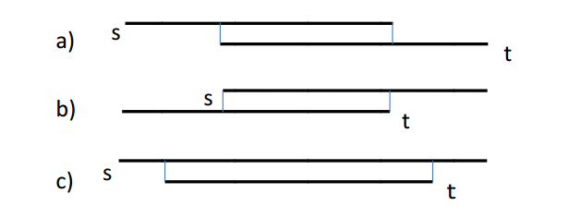
Slika 6 – Primjeri različitih preklapanja dvaju nizova t i s

Za slučaj c, kada je očitanje podniz, potrebno je naći minimalan broj u zadnjem redu Needleman-Wunsch tablice te pratiti put do prvog retka te tako doći do optimalnog poravnavanja.
Drugi slučaj, kada sekvenca nije podniz, malo je drugačiji. Pošto se preklapanje podniza s posebnim znakom & ne kažnjava nije moguće primjeniti prethodan slučaj jer bi optimalno poravnavanje u najviše slučaja bilo ono koje ima najmanje preklapajućih stupaca s konsenzusom. Zbog toga, u ovakvim slučajevima, radimo dvije stvari:
- dodatno nagrađujemo svako preklapanje stupaca
- uzimamo prosjek ocjene poravnavanja po preklapajućem stupcu

Prosjek funkcije ocjene nam omogućuje da uzimamo & znakove kao neutralne vrijednosti, a nagrađivanje preklapanja nam omogućuje nagrađivanje preciznosti. Npr. preklapanje zadnjeg elementa sekvence i prvog elementa konsenzusa bi bez nagrađivanja dalo optimalan rezultat jer bi prosjek ocjene po elementu bio jako velik (jedan jedini, tj. svi elementi se poklapaju).

Rad algoritma na jednostavnom primjeru
Rad algoritma je već potkrepljen ponekim primjerima tijekom opisivanja samog rada algoritma, ali si dodatno možemo predočiti na sljedećem primjeru izvođenja algoritma u konzoli prikazanog na slici 7. Za izvođenje ovog primjera korištena je stopa pogreške E od 0.1 pa treba imati na umu da se ovako mala očitanja od 10 do 20 baza mogu pomaknuti samo za jedno mjesto u lijevo i jedno mjesto u desno ( E* dužina očitanja) .

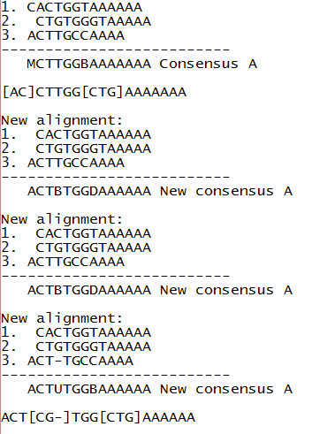
Slika 7 – Primjer izvođenja algoritma na jednostavnom primjeru u konzoli

Unitig primjera se sastoji od 3 očitanja, njihov konsenzus je odmah izračunat kako bismo ga kasnije mogli usporediti s novim konsenzusom. Primjer izračunavanja konsenzusa dan je u poglavlju 2.2. Neouobičajena imena baza koje vidimo na primjeru zapravo su samo kodna slova koja predstavljaju neki set baza. Za početni i krajnji konsenzus taj konsenzusni slijed je dekodiran pa ispod takvog konsenzusa imamo i prepoznatljiviji zapis konsenzusa.
Algoritam zatim izdvaja prvo očitanje (CACTGGTAAAAAA) te ga zatim pri poravnavanju s konsenzusom ostatka pomiče za jedno mjesto udesno jer za takvo poravnavanje očitanje s konsenzusom ostatka ima bolju funkciju ocjene.
U drugom koraku algoritma ne dolazi do promjene poravnanja te drugo očitanje ostaje na istom mjestu. U zadnjem koraku izdvaja se treće očitanje koje se poravna dodavajući crticu unutar svoga niza.
Nakon svih koraka izračunava se konačni poboljšani konsenzus cijelog unitiga.

Prikaz rezultata

Zaključak
Naš zadatak je bio izračunati što točniji konsenzusni slijed na temelju približnog rasporeda kojega smo dobili iz druge faze OLC pristupa sastavljanju genoma.
Pri tome smo se koristili idejama ReAligner programa te ih implemetirali u našem algoritmu. Iako je u dokumentaciji ReAligner-a opisana funkcija ocjene koje bismo se trebali držati prilikom ponovnog poravnavanja izvdojenog očitanja s konsenzusom ostatka, nije opisan točan postupak poravnavanja. Zbog toga smo sami istražili koji bi to najbolji i najbrži način bio kako bismo poravnali dva niza poštivajući pri tome globalnu strukturu s određenim postotkom. Za to smo iskoristili modificirani Needlman-Wunsch algoritam, tj. implementirali smo algoritme preklapanja, vodeći se s predloženom funkcijom ocjene ReAligner programa.
Smatramo da smo uspjeli u našem cilju jer algoritam radi predviđeno te za dobro podešene parametre ( broj koraka i stopa pogreške) brzo stvara poboljšane konsenzusne slijedove.

Literatura
[1] http://schatzlab.cshl.edu/teaching/2013/pacbioasm.shtml
[2] Mile Šikić, Mirjana Domazet-Lošo (2013). http://www.fer.unizg.hr/_download/repository/bioinformatika_skripta_v1.2.pdf
[3] ERIC L. ANSON and EUGENE W. MYERS. ReAligner: A Program for Refining DNA Sequence Multi-Alignments

